2Beach (Croonenburg) doet mee met Koningsspelen op 25 april en geeft gratis clinic op 1 mei
Meld je aan als hulp bij deze 2 evenementen:
- 24 april 19.00 12 beachvelden opbouwen op het strand bij Deining
- 25 april assisteren bij beachvolleybalclinics
- 25 april hulp bij afbouw beachvelden
De zeer actieve beachvolleybaltak van volleybal vereniging Croonenburg, beter bekend als 2Beach, doet op 25 april mee met de Koningsspelen. Het een en ander houdt in dat rond de 100 leerlingen van basisscholen in Castricum en omstreken de beginselen van het beachvolleybal worden bijgebracht. Op 24 april zal de opbouw van de velden beginnen. Deze keer niet op de vaste 2Beach locatie aan de Zeeweg maar op het strand bij Deining. Logistiek is het anders niet mogelijk. Er worden maar liefst 12 velden opgebouwd om de 100 enthousiaste basisschoolleerlingen te herbergen.
Organisator Tinka Janissen vindt het een geweldige uitdaging om al deze leerlingen kennis te laten maken met beachvolleybal: “We zijn pas 2 jaar bezig met beachvolleybal aan de Zeeweg maar we wilden onze deze kans niet laten ontnemen. 2Beach en Croonenburg zijn aangestoken door het enthousiasme van vader en dochter Pronk. Zij organiseren voor maar liefst 1600 basisschoolleerlingen de volledige Koningsspelen in de regio. 2Beach wil daar graag een bijdrage aanleveren.”
Ook heeft 2Beach bedacht om een vervolg aan de Koningsspelen te geven. Met name de basisschooljeugd wordt op 1 mei uitgenodigd om te komen beachvolleyballen op de 2Beachvelden aan de Zeeweg, ingang naast het AVC terrein de Duinloper. Ons ledental bij de jeugd groeit maar we willen graag nog meer aanwas van basisschoolleerlingen. De spelregels van het beachen worden zo aangepast dat er vanaf groep 3 al op het zand kan worden gevolleybald. We vinden het belangrijk om kinderen enthousiast te krijgen om te gaan sporten! Deze clinic vindt plaats in samenwerking met Sportservice Kennemerland. De clinic begint om 10.30 en eindigt om 12.30 uur. Deelname is gratis.
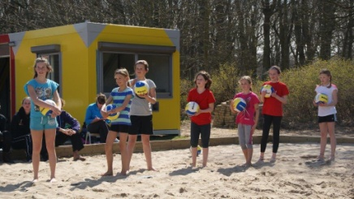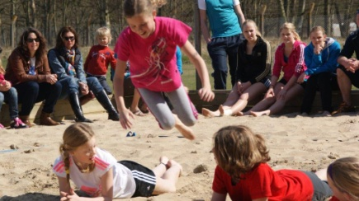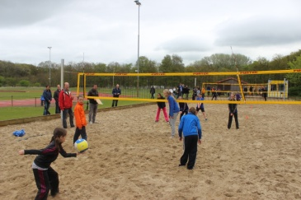
Als je mee wilt helpen bij de Koningsspelen op 25 april of bij de clinic op 1 mei meld je dan aan bij Rein Luijckx 0251 658036 of Tinka Janissen 06 39216233

